Pablo desde la prisión  Cuatro o cinco años después de su última visita a Filipos, mientras que era un prisionero en Roma, Pablo recibió una delegación de la iglesia filipense, que oyendo de su encarcelamiento, le enviaron otra contribución, y junto con ella a Epafrodito para ministrar las necesidades de Pablo.  Desdichadamente Epafrodito sufrió de una enfermedad casi fatal, camino de Roma, o después de que llegó.  A la luz de esto, Pablo decidió enviar a Epafrodito de regreso a Filipos y escribió la carta a los filipenses para enviarla de regreso con él. | ¿Quiénes eran los filipenses?  Filipenses eran los habitantes de la ciudad de Filipos, situada en la antigua provincia romana de Macedonia, en la parte que hoy pertenece a Grecia. En esta ciudad Pablo de Tarso , durante su segudo viaje misionero, acompañado de Silas, Timoteo y Lucas fundó su primera iglesia dentro de Europa, aproximadamente en el año 51. Los primeros convertidos de la iglesia Pablo los contacto en el río Gragritis, y eran Lidia, la muchacha liberada del espíritu de adivinación, y el carcelero de Filipo. | 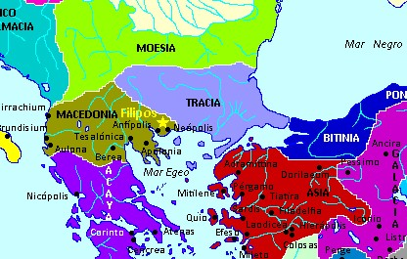  El ministerio de Pablo en Filipos fue tan exitoso  que incluso después de que dejo la ciudad, los cristianos filipenses apoyaron a Pablo, enviándole varias veces regalos monetarios cuando tuvo necesidades económicas.  La Iglesia de Filipos amaba a pablo. | Carta de San Pablo a los Filipenses  “Unidos para servir”  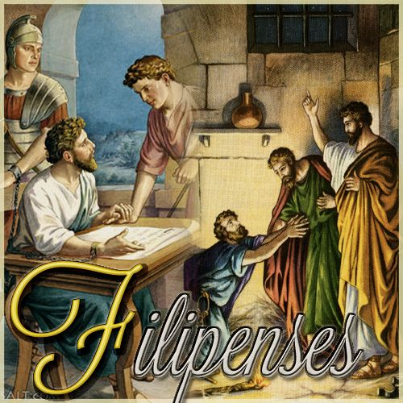

Pablo fue encarcelado injustamente, solo porque anunciaba el Evangelio. No sabía si recuperaría la libertad o seria condenado a muerte. Él se alegra por el fuerte apoyo que le da la comunidad de Filipos, y con su carta quiere agradecerles.  Pero también quiere compartir su propia fe con los Filipenses y advertirles que no caigan en un camino erróneo. A pesar de que mira a la muerte de frente, ve motivos para una profunda alegría, puesto que sabe que Jesucristo esta de su lado. | ¿QUIÉN ESCRIBIÓ LA CARTA? :  Pablo y Timoteo  ¿CUÁNDO FUE ESCRITO? : 61-63 d.C.  ¿A QUIÉN FUE ESCRITO? : A los santos en Filipo.  ¿DE DÓNDE FUE ESCRITO?  Desde Roma, Pablo preso Timoteo lo visitaba.  ÉNFASIS: La sociedad de Pablo y los filipenses en el evangelio; Cristo como la clave para todo en la vida, desde el principio hasta el fin; el conocimiento de Cristo por medio de llegar a ser como él en su muerte; regocijarse en Cristo aun en el sufrimiento; la unidad por medio de la humildad y el amor; la certeza y la búsqueda del premio final.  TEMAS DE LA CARTA: la humildad, el gozo, la unidad y la vida cristiana. | “La única vez que me veraz en el suelo, será de rodillas… ORANDO, pero nunca derrotado”  Filipenses 4:13

